10.11.2019 завершена работа модульного курса «Организация проектно-исследовательской деятельности учащихся основной школы с использованием STEM технологии»
Подробнее:
10.11.2019 завершено обучение педагогов по образовательному модулю «Организация проектно-исследовательской деятельности учащихся с использованием STEM- технологии». Обучение было проведено по заявке МБОУ "Добрянская СОШ№2". Обучение прошли 29 человек. Слушатели познакомились со STEM-технологией как инструментом развития универсальных учебных действий, узнали о ее преимуществах и недостатках о возможностях использования технологии в проектно-исследовательской деятельности учащихся.
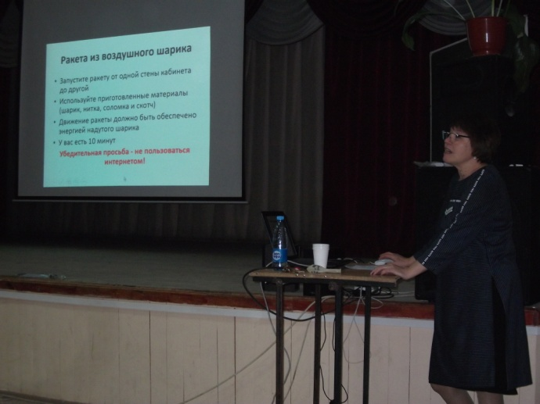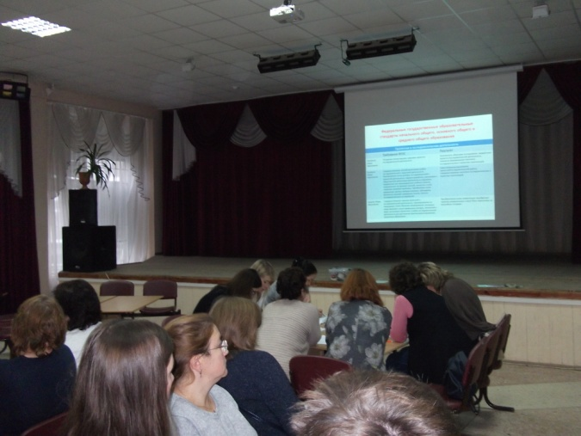
Была организована активная познавательная деятельность учителей, в ходе которой педагоги получили новые профессиональные знания и компетенции, необходимые для организации проектно-исследовательской деятельности обучающихся в рамках реализации ФГОС.
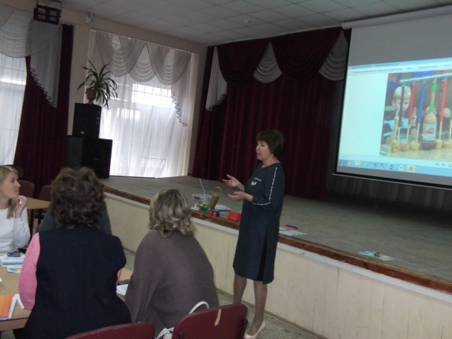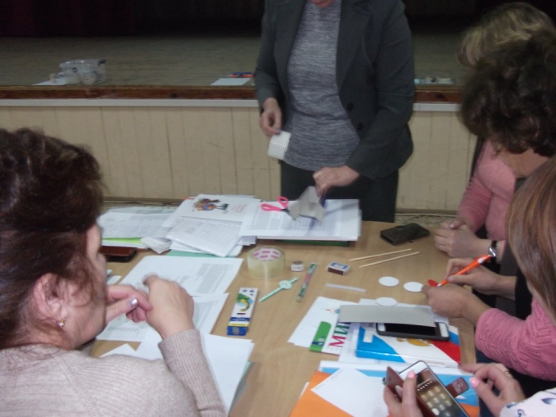
В ходе модульного курса учителя познакомились с особенностями STEM проекта, этапами его реализации. Слушателями были разработаны и представлены собственные STEM проекты.

Выступление учителя физики и информатики Иванова Дмитрия Валерьевича по теме «Исследовательская практика «Физические свойства овощей и фруктов»
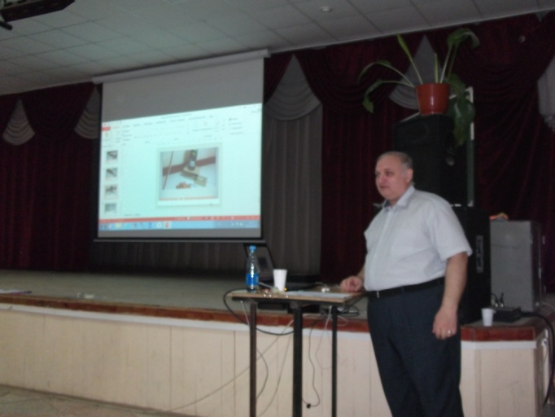
Учителя поучаствовали в мастер-классах педагогов МАОУ «Полазненская СОШ№1»
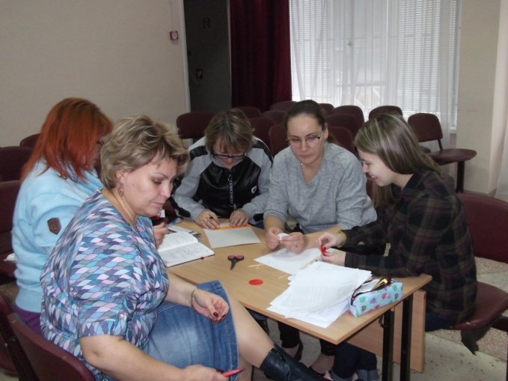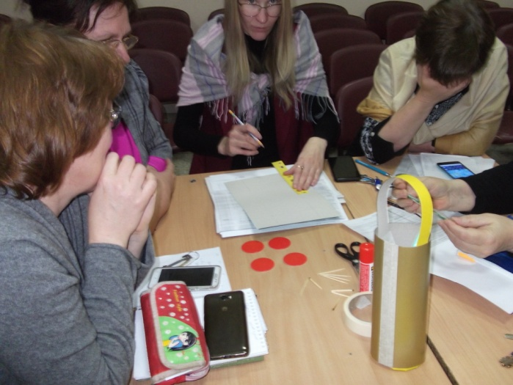
Мастер-класс «Программа образовательной практики «Ах уж эти друдлы», учитель математики Эйферт Надежда Петровна.
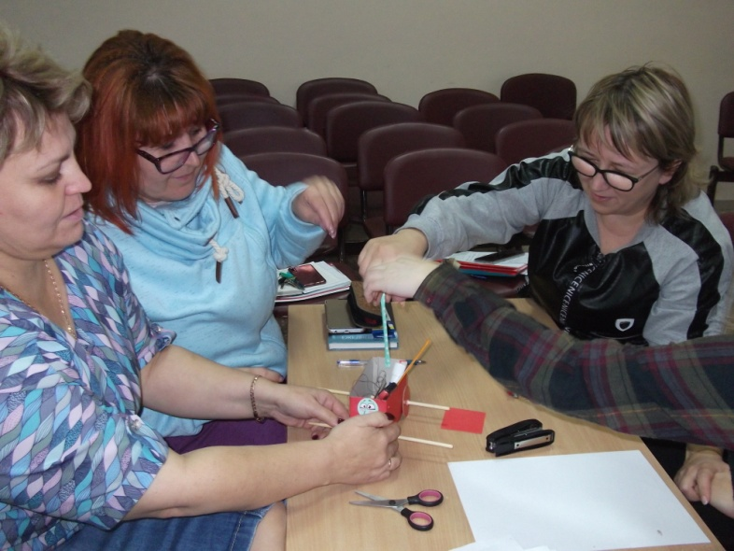
Мастер-класс «Конструирование движущейся машинки», учитель истории Черепанова Людмила Александровна.

